为了深入贯彻党的教育方针政策，引导和帮助青年学生在社会课堂中受教育、长才干、作贡献，争做有理想、敢担当、能吃苦、肯奋斗的新时代好青年。2024年7月9日，江西工程学院青年志愿者协会“童心守护，为爱护航”实践队的志愿者们走进了新余市通济社区，开展关爱儿童和社区清扫活动。

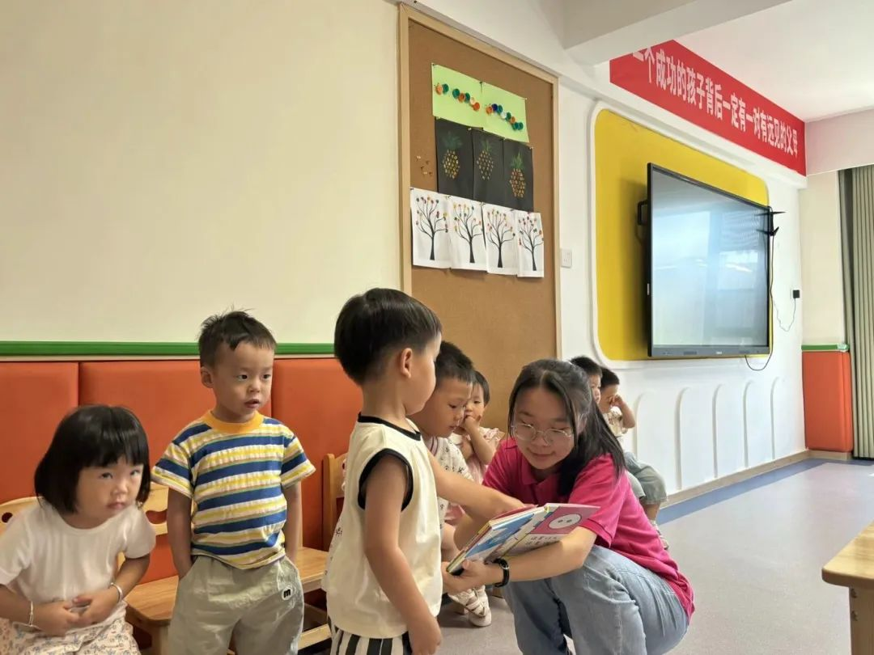

首先来到第一站——通济社区托儿服务中心。在这里与小朋友们开展”浮与沉“的游戏让小朋友们更加直观地了解水的特性。接着孩子们通过自己的创造和想象画出属于自己的瓷画娃娃和手指印画锻炼了孩子们的动手能力和协调能力。最后在消防知识讲解环节向小朋友们普及了消防安全的重要性和基础知识，他们通过展示图片、模拟火灾现场等互动形式，让小朋友们掌握了火灾预防、逃生自救等关键技能。

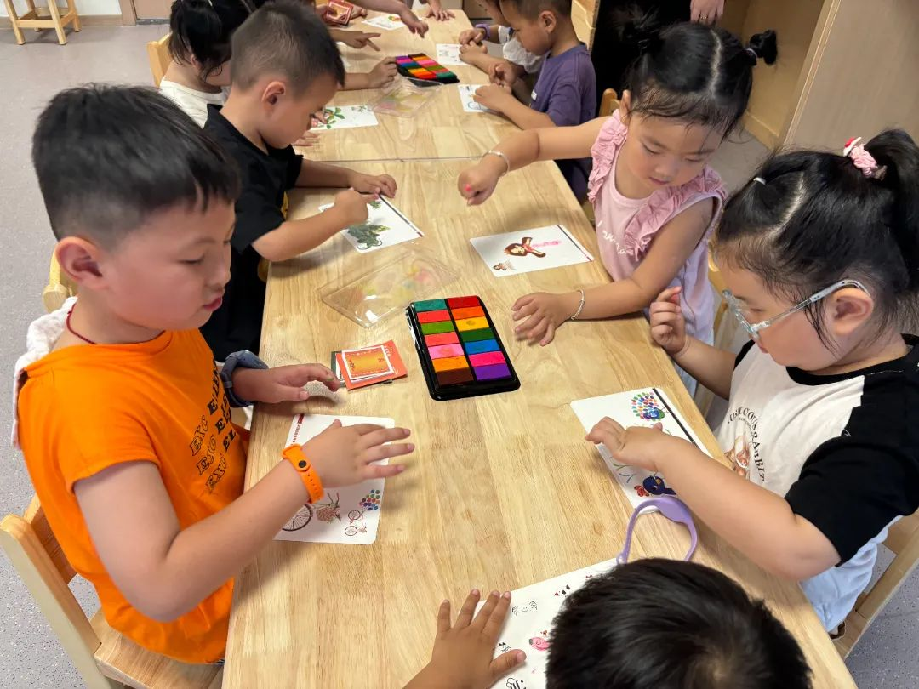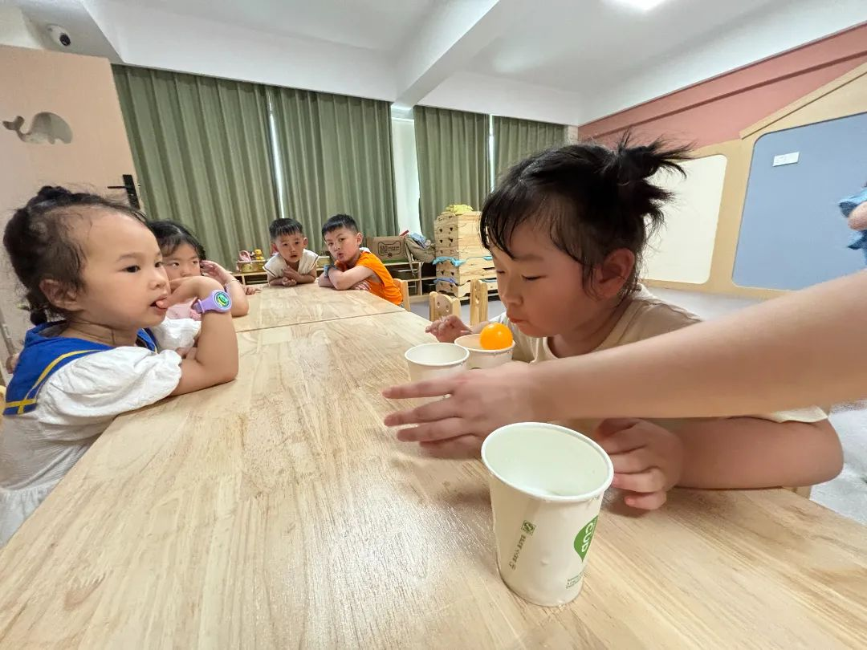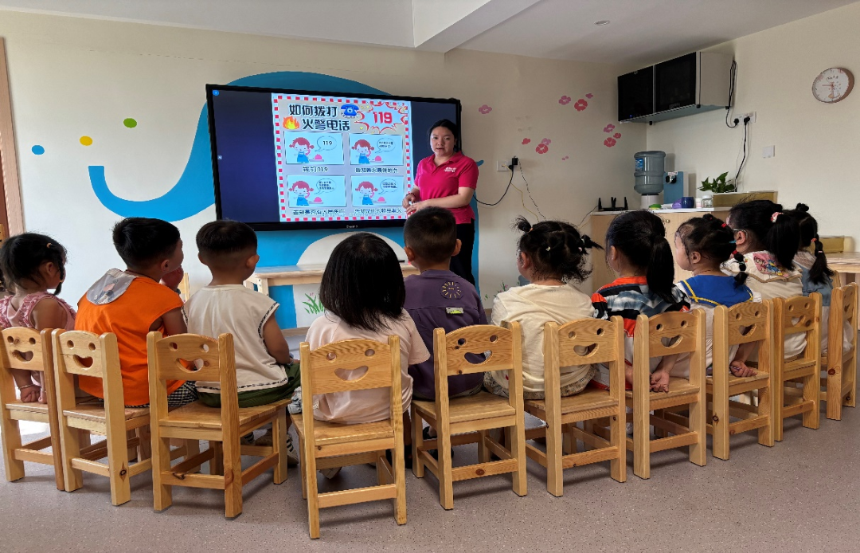

志愿者们的第二站——通济社区新欣文宛。在这里志愿者们手持扫帚、簸箕、垃圾袋等工具，分组对社区内的道路、绿化带、公共区域等进行了全面清理。

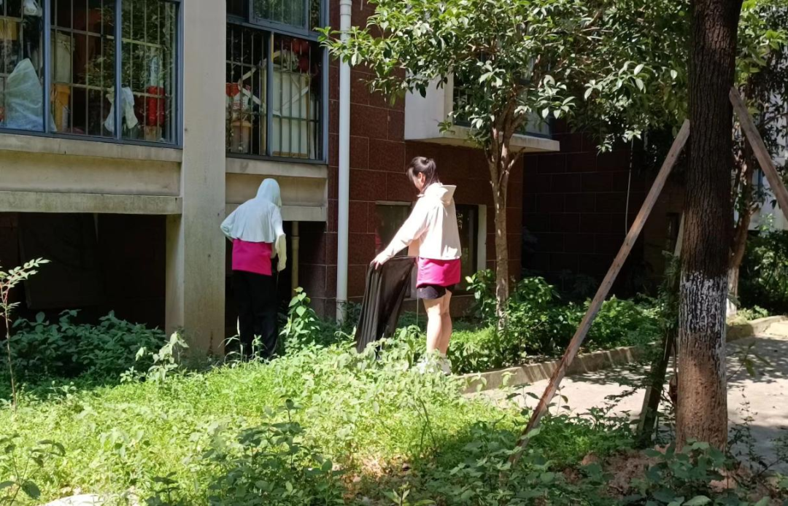

此次暑期三下乡实践活动不仅为通济社区托育所的小朋友们带去了欢乐和知识，还通过垃圾清理行动为社区环境的改善贡献了力量。志愿者们用实际行动践行了“奉献、友爱、互助、进步”的志愿精神，展现了当代青年的良好风貌。

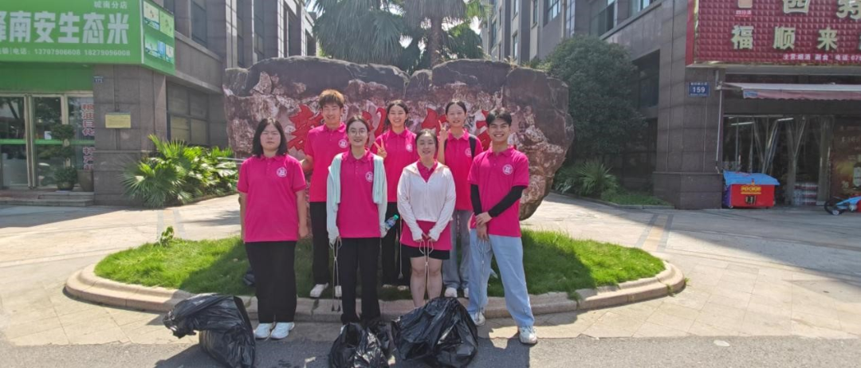

未来，江西工程学院青年志愿者协会将继续秉承“服务社会、传递爱心”的宗旨，积极参与乡村振兴的实践活动，用知识、爱心和行动，为社区的环保事业、儿童的成长贡献自己的青春力量。

